С 25 сентября по 15 октября 2019 года в Вологодской области планируется проведение Всероссийского Эко-марафона Переработка «Сдай макулатуру – спаси дерево!». Марафон возрождает традиционный сбор макулатуры у населения, что дает возможность производителям бумаги экономить остро-дефицитное древесное сырье, а жителям Планеты – ее ресурсы, а также является частью программы по созданию отрасли по раздельному сбору отходов в соответствии с поручением Президента РФ от 15 ноября 2017г. На сегодняшний день акция успешно проходит в 43 субъектах РФ при поддержке региональных Правительств, Минприроды, Минобразования и Администраций областей. География акции постоянно растет.
Основная задача проекта – экологическое просвещение, воспитание ответственного потребления, активной гражданской позиции и стремление сохранить окружающую среду для последующих поколений, а также стимулирование развития «зеленого предпринимательства».
Кроме того, напомню, что участие регионов в данной акции рекомендовано Минприроды России в план-графике мероприятий по просвещению и мотивации населения к деятельности по раздельному накоплению ТКО от 2018г! Акция, как и прежде, проходит 2 раза в год в форме соревнований между районами.
Акция проходит в формате соревнований между районами и городами области. Все участники будут награждены благодарностями. Также, дополнительно, по желанию участников, будут перечислены премии. Победители акции будут отмечены благодарностями и ценными призами.
Мы приглашаем к участию все учебные заведения, общественные организации, предприятия, компании, и другие учреждения всех населённых пунктов Вологодской области. Для участия нужно оставить заявку на официальном сайте акции www.сдай-бумагу.рф , далее собрать ненужную макулатуру более 300 кг макулатуры в одном месте. 300 кг = 6 стопок бумаги А4 высотой 120 см или около 850 книг, не имеющих литературной ценности).

Акция проводится при поддержке:
- Департамента природных ресурсов и охраны окружающей среды Вологодской области
- Краудфандингпроекта «Подари Дерево» www.подари-дерево.рф

По результатам акции будет составлен зеленый рейтинг области. Заявки на вывоз макулатуры необходимо оставлять заблаговременно на официальном сайте акции www.сдай-бумагу.рф., вывоз собранной макулатуры будет осуществляться транспортом компании переработчика согласно расписанию акции.
В случае, если общий результат области будет более 100 тонн (что вполне достижимо), финалисты получат на выбор один из ценных призов:
1 место (на выбор)
- Аллея из 10 саженцев редких пород деревьев (манчжурский орех, дуб, явор, туя)
- Пополнение библиотечного фонда
- Телескоп
2 место (на выбор)
- ЭкоКинофестиваль
- Пополнение библиотечного фонда
- Цифровой микроскоп
3 место (на выбор)
- Уличный спортивный комплекс (турник, брусья, вертикальная лестница). Для установки в один из дворов, на выбор победителя. Подарок от экологов спортсменам.
- Пополнение библиотечного фонда
- Конструктор Lego technic
Также, дополнительно, по желанию участников, будут перечислены премии: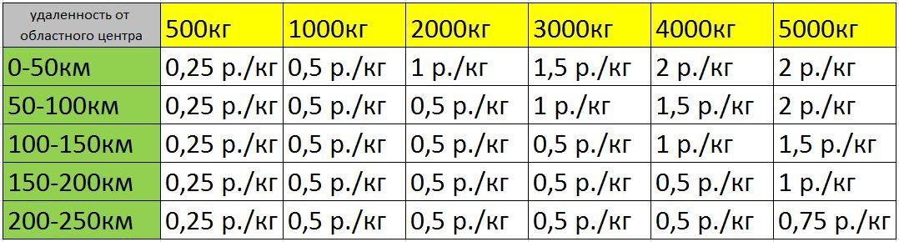
По всем вопросам обращаться в оргкомитет эко-марафона ПЕРЕРАБОТКА
Евгения +7(965)237-36-07 е-mail акции: 35@sdai-bumagu.com
График вывоза по районам:
 | Дата вывоза макулатуры | Муниципальное образование/город | День недели
 | 25.09.2019 | Чагодощенский район | среда
 |  | Устюженский район
 | 9/26/2019 | Бабаевский район | четверг
 |  | Кадуйский район
 | 9/27/2019 | Вытегорский район | пятница
 |  | Вашкинский район
 | 9/28/2019 | Выходной | суббота
 | 9/29/2019 | Выходной | воскресенье
 | 9/30/2019 | Белозерский район | понедельник
 |  | Череповец и Череповецкий район
 | 10/1/2019 | Вожегодский район | вторник
 |  | Харовский район
 | 10/2/2019 | Верховажский район | среда
 |  | Сямженский район
 | 10/3/2019 | Тарногский район | четверг
 |  | Тотемский район
 | 10/4/2019 | Великоустюгский район | пятница
 |  | Нюксенский район
 | 10/5/2019 | Выходной | суббота
 | 10/6/2019 | Выходной | воскресенье
 | 10/7/2019 | Никольский район | понедельник
 |  | Кичменгско-Городецкий район
 |  | Бабушкинский район
 |  | Междуреченский район
 | 10/8/2019 | Грязовецкий район | вторник
 | 10/9/2019 | Усть-Кубинский район | среда
 |  | Сокольский район
 | 10/10/2019 | Кирилловский район | четверг
 |  | Шекснинский район
 |  | Вологодский район
 | 10/11/2019 | Резерв | пятница
 | 10/12/2019 | Выходной | суббота
 | 10/13/2019 | Выходной | воскресенье
 | 10/14/2019 | Вологда | понедельник
 | 10/15/2019 | Резерв | вторник

Акция "Сдай макулатуру - спаси дерево!" проходит 2 раза год (раз в полугодие) на регулярной основе. Практикуйте в быту культуру отдельного сбора бумаги и картона, таким образом каждый может внести вклад в сохранение лесов и уменьшение объема мусора на полигонах.
Инструкция по сдаче макулатуры:
Что можно приносить на акцию: глянцевые журналы, газеты, офисная бумага, тетради, крафт бумага, бумажная упаковка, картон, книги не представляющие литературной ценности и т.п.
Можно сдавать архивы администраций и организаций – мы гарантируем конфиденциальную утилизацию!
НЕ приносить: чеки – в них нет целлюлозы. Ламинированную и влагостойкую бумагу (одноразовая посуда и т.п.). Упаковку от яиц (это не картон, а валяная целлюлоза). Бумажные салфетки и полотенца.
Как подготовить к сдаче: удалить пластиковые элементы, извлечь из файлов. Необходимо отделить металлические пружины (от старых календарей, тетрадей). Хорошо перевязать в плотные кипы или плотно и компактно сложить в коробки. Коробки развернуть и сложить. НЕРАЗОБРАНЫЕ КОРОБКИ ПРИНИМАТЬСЯ НЕ БУДУТ! (Иначе, автомобиль будет возить воздух вместо макулатуры). Гофра картон в связи с его малой удельной плотностью принимается или кипованный прессом или хорошо развернутый и компактно свернутый в объеме не более одного м3, по дополнительной заявке оставленной на сайте сдай-бумагу.рф, согласованной с организаторами акции. Если не соблюсти эти требования, то переработка гофра картона не целесообразна экологически, малый вес при большом объёме, в процессе транспортировки не перекрывает вреда от выхлопов автомобиля.
«23» августа 2019 г.
С уважением, Скоробогатов Сергей.
Руководитель федерального экологического проекта www.сдай-бумагу.рф
Член общественной палаты Московской области
Руководитель краудфандинг проекта www.подари-дерево.рф

